Домашнее задание
- Дан треугольник KPF, в котором
KT, PC и FM – медианы.
Найдите KO, если OT=3 см.
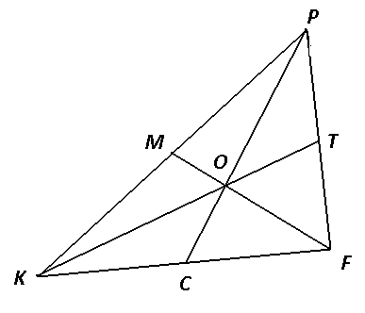

- В треугольнике PQR биссектриса RT
делит сторону PQ на отрезки PT и TQ.
Найдите PT, если TQ=3 см, PR=8 см,
QR=12 см.
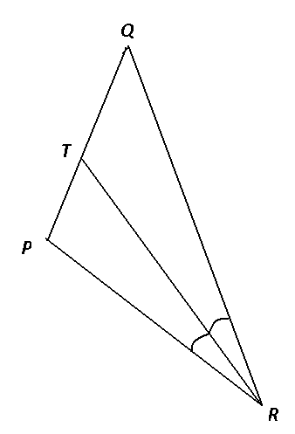

- На стороне ВС треугольника АВС отмечена точка M так, что BM:MC=3:10. В каком отношении отрезок АМ делит медиану ВК треугольника АВС ?

